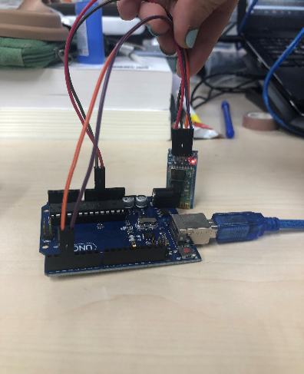

**1. Arduino UNO와 HC-05 Bluetooth 모듈 연결 후 Arduino UNO에 전원을 연결**

Arduino UNO D3  → HC-05 Bluetooth 모듈 RXD

Arduino UNO D2  → HC-05 Bluetooth 모듈 TXD

Arduino UNO GND  → HC-05 Bluetooth 모듈 GND

Arduino UNO 5V  → HC-05 Bluetooth 모듈 VCC

**2. 패키지 설치**



**3. Raspberry Pi 3에 내장된 Bluetooth 모듈의 맥어드레스를 출력**

**bluetoothctl** : 블루투스 디바이스를 검색하고 페어링 및 연결 등의 목적으로 사용할 수 있는 유틸리티

**4. show를 입력하면 Raspberry Pi 3에서 사용중인 모듈의 정보를 보여줌**

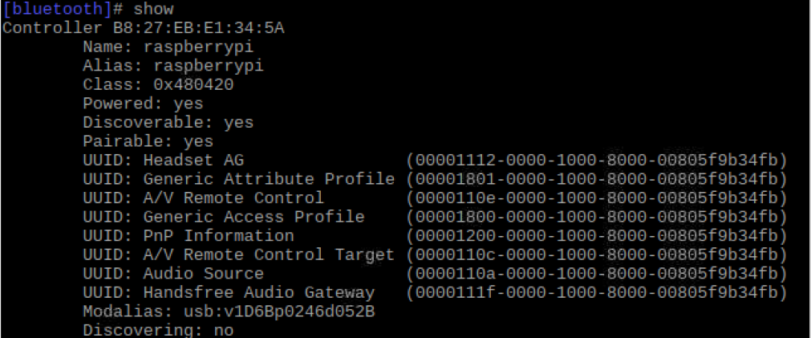

**5. 만약 power : no 가 되어있다면 power on 명령어로 모듈의 전원 ON**



**6. 만약 discoverable : no 가 되어있다면 discoverable on 명령어를 적어준다.**



**여기서 추가작업으로 discoverable on 모드의 지속시간이 180초 이기 때문에 이 현상을 막으려면 /etc/bluetooth/main.conf파일에 들어가 class = 0x200420 ……… DiscoverableTimeout = 0 으로 수정해야한다. 수정 후 bluetoothctl 의 show를 통해 수정사항을 확인할 수 있다.**

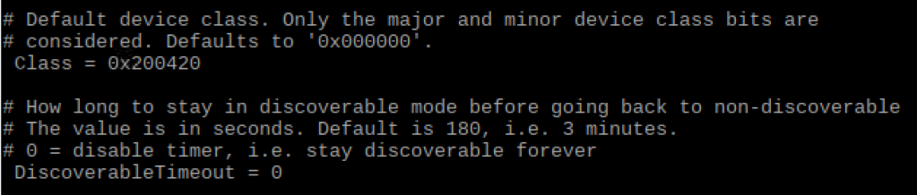

**7. 에이전트를 활성화하고 기본값으로 설정 (페어링 핀 코드를 요청 및 확인을 하기 위해 필요)**



**8. 주변에 있는 블루투스 디바이스를 검색 (HC-05가 검색될 때까지 대기)**



**[CHG] Device 98:D3:61:F9:2B:E8 Name: HC-06**

**[CHG] Device 00:21:13:00:C1:19 00:21:13:00:C1:19**

**9. 주변 블루투스 디바이스 검색을 중지**



**10. pair 명령과 앞에서 확인한 HC-06의 블루투스 모듈 맥어드레스를 같이 적어주면 페어링이 진행됨 (핀번호 : 1234)**

[bluetooth]# pair **98:D3:61:F9:2B:E8**  
Attempting to pair with **98:D3:61:F9:2B:E8**  
[CHG] Device **98:D3:61:F9:2B:E8**Connected: yes  
Request PIN code  
[agent] Enter PIN code: 1234

**9. 잠시 후 페어링 완료**

Pairing successful

**10. 페어링 완료후, trust 명령을 해줘야 함**



**11.  info 명령과 블루투스 모듈 맥어드레스를 같이 적어주면 모듈 상태를 보여줌. Paired와 Trusted 항목이 yes 이어야 함**

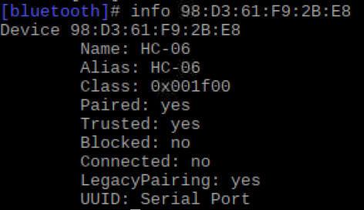

**페어링을 취소하는 방법 (지금 진행하지는 마세요.)**

**paired-devices 명령으로 현재 페어링된 디바이스 확인**

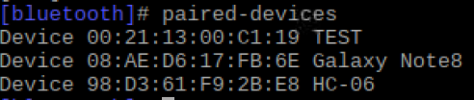

**12. quit 명령으로  bluetoothctl 종료**



13. 모든 작업을 끝내고 재부팅을 한번 해준다.



**<LED 제어 테스트>**

* 아두이노 우노 코드

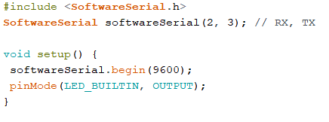

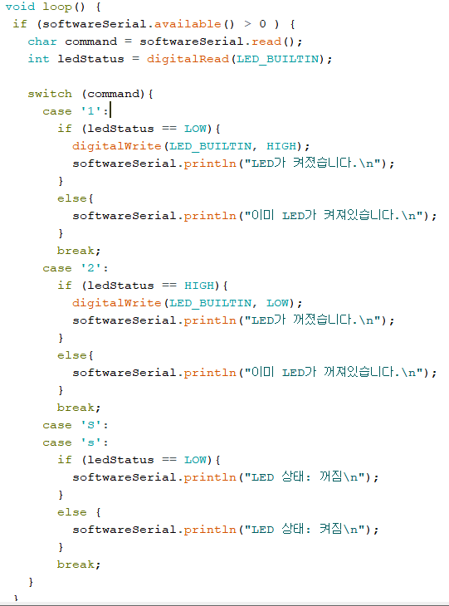

14. HC-06의 맥어드레스를 확인합니다.

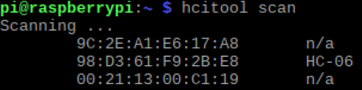

15. HC-06와 시리얼 통신을 하기 위해  /dev/rfcomm0 디바이스를 생성합니다.

각 Bluetooth를 연결하고 나면, 마스터에서 내장 Bluetooth와 통신할 시리얼 rfcomm를 각각 만들어준다. 이는 Bluetooth Device hci를 rfcomm으로 사용하겠다는 의미이다.

(sudo reboot 할 때마다 bind 해줘야함! )







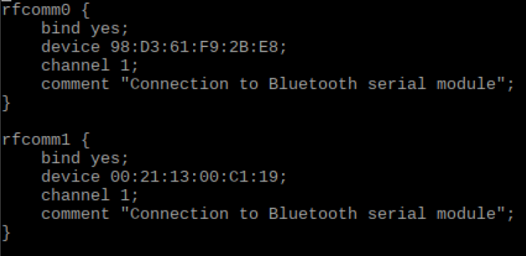

16. miniterm 이름의 소스 코드를 만듭니다.



-라즈베리파이 코드

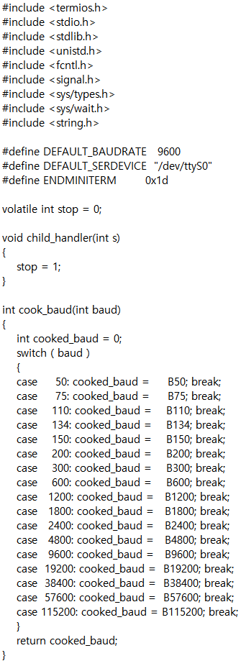

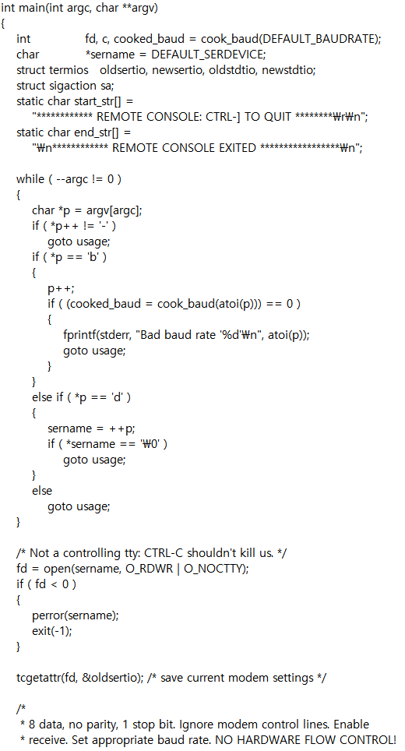

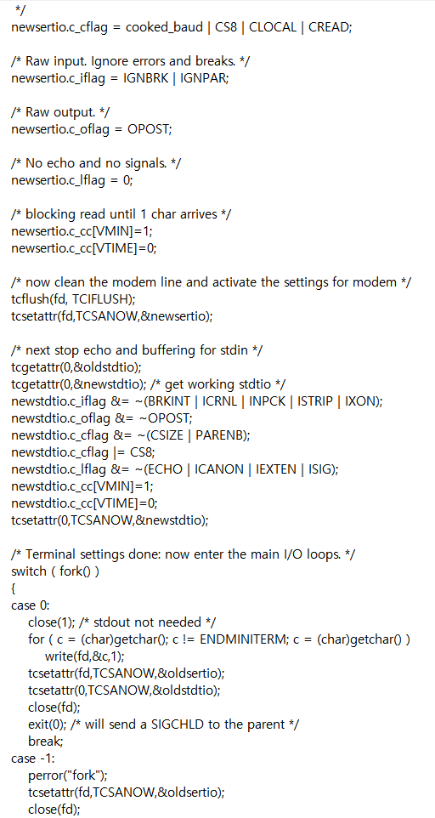

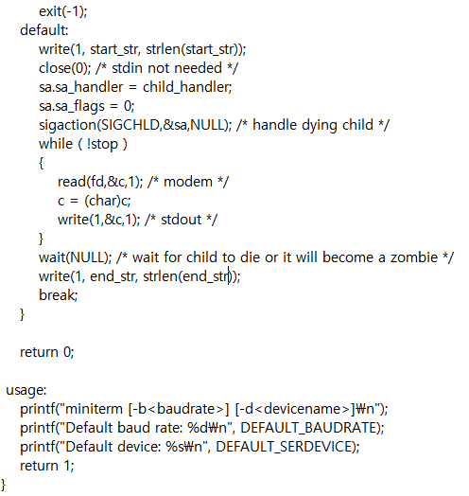

17. 소스 코드를 컴파일 합니다.



18. 다음처럼 실행 후, 테스트를 해봅니다.

1을 누르면 아두이노에 연결된 LED가 켜지고 2를 누르면 LED가 꺼집니다.

s를 입력하면 현재 LED 상태를 출력합니다. 종료시에는 Ctrl + ] 를 입력하세요.

